JUPE « ESPOIR »

CONSTRUCTION et DÉFINITION du PRODUIT en CAO

DEVANT

DOS
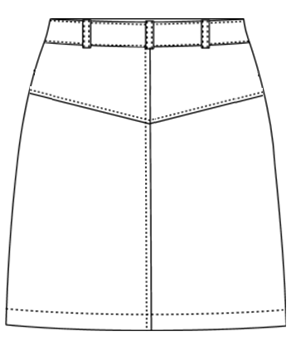

DOCUMENTS REMIS :
- Sommaire page 1
- Compétences terminales évaluées page 2
- Moyens, matériels et matières mis à disposition page 3
- Contexte industriel et cahier des charges page 3
- Travail demandé page 4-6

- Dossier de définition de la jupe de base
- Informations générales page 7
- Tableau des mensurations femmes page 8
- Jupe de base (échelle 1/5) page 9

- Dossier de style de la jupe « ESPOIR »
- Cahier des charges page 10
- Jupe « ESPOIR » (échelle 1/5) page 11
- Fiche matières et fournitures page 12
- Banque de données : solutions technologiques page 13
- Dessin technique de détail : POCHE CAVALIERE page 14
- Procès verbaux page 15-19

DOCUMENTS À RENDRE EN FIN DE PROJET :
- Tableau récapitulatif page 20

C1.3 |  | Établir le dossier de définition du produit
- C1.31 |  |  | Définir les spécifications du bien-aller du produit | X
- C1.32 |  |  | Élaborer le dessin de définition du produit | X
- C1.33 |  |  | Archiver le dossier de définition dans une base de données | X
C 1.4 |  | Concevoir les patrons et patronnages de tous les éléments du produit
- C1.41 |  |  | Construire et/ou modifier un patron de base en C.A.O. | X
- C 1.43 |  |  | Industrialiser un patron | X
C1.5 |  | Contrôler les prototypes, caractériser leurs performances, et contrôler leur conformité au cahier des charges
- C1.51 |  |  | Valider la conformité d’un prototype | X
C1.6 |  | Vérifier la conformité physique et mécanique des composants du produit au regard du cahier des charges
- C1.61 |  |  | Évaluer la conformité des matériaux. | X
- C1.62 |  |  | Rédiger une fiche synthèse de l’étiquetage du produit. | X
C1.8 |  | Concevoir la gradation à partir des tableaux de mesures normalisés ou spécifiques
- C1.81 |  |  | Définir les règles de gradation | X
- C1.82 |  |  | Définir le barème de mensurations d’un produit | X
C2.1 | Contrôler les gradations
- C2.11 |  |  | Grader un modèle en CAO | X
- C2.12 |  |  | Transmettre les instructions pour réaliser une gradation | X
- C2.13 |  |  | Vérifier et valider la réalisation des gradations | X
C2.2 | Choisir les procédés et optimiser les processus de fabrication des produits
- C2.24 |  |  | Réaliser les essais techniques nécessaires à la mise au point du produit | X
C2.5 | Contrôler la conformité des produits, caractériser leurs performances au regard du cahier des charges
- C2.51 |  | Exploiter le dossier d’industrialisation pour effectuer des contrôles de conformité
- C2.52 |  | Identifier les conformités attendues pour valider la qualité
- C2.53 |  | Proposer des actions correctives pour modifier le processus de production
- C2.54 |  | Mettre en place un protocole de réception des produits
COMPÉTENCES TERMINALES ÉVALUÉES

MOYENS, MATÉRIELS ET MATIÈRES MIS À DISPOSITION :

- Dossier de définition de la jupe de base T40 sous forme numérique
- Fichier CAO de la jupe de base T40 (JD4PINCES40)
- Dossier technique du modèle de la jupe « ESPOIR », sous forme numérique
- 1 mannequin femme taille 40
- Atelier de prototypage (piqueuse plate 301, surjeteuse 504, presse, machine pose pression : l’utilisation de ce matériel sera assurée par l’étudiant, après validation auprès du professeur)
- Logiciels C.A.O. / D.A.O. professionnels
- Logiciels de bureautique
- Appareil de capture d’images numériques
- Tissus
- Renfort thermocollant
- Fil coloris assorti
- Fermeture à glissière 17 cm

CONTEXTE INDUSTRIEL ET CAHIER DES CHARGES

CONTEXTE INDUSTRIEL :

La société « girls », est une entreprise du secteur du prêt-à-porter féminin, de grade de qualité moyen de gamme. Elle est spécialisée dans la conception de bas et plus particulièrement de jupes. Elle a su se différencier de la concurrence, grâce à des produits alliant bien-aller et originalité, et en jouant sur des détails mode apportant esthétisme et valeur ajoutée à ses modèles.
Le bureau de style travaille conjointement avec les modélistes afin de mettre au point les modèles, en s'appuyant sur des modèles de collections précédentes et privilégie la standardisation. L’atelier de prototypage réalise les modèles, qui seront, par la suite, produits chez des fournisseurs français et étrangers.

CAHIER DES CHARGES ESTHÉTIQUE ET FONCTIONNEL DE LA COLLECTION "JUPES" :

- Grade de qualité : Moyen de gamme
- Tissu principal, MOL 37 742, Denim, 91 % coton 9% élasthanne
- Tissu secondaire : 5656TL, Popeline unie, 100% coton
- Entretien : lavages fréquents, solidité des coloris et de l’aspect de surface, stabilité dimensionnelle des matériaux (retrait autorisé : -1,5% + 0,5%) Nettoyage écologique chez un professionnel.
- Prix de vente public : 49 € à 59 € (en fonction de la fonctionnalité des éléments braguette et/ou poches)
- Contraintes de construction :
- Poches cavalières sur les côtés, identiques dans toutes les tailles
- Longueur fermeture à glissière : 17 cm pour toutes les tailles
- Hauteur réhausse milieu dos : 12,5 cm
- Longueur jupe milieu devant : 45 cm
- Hauteur ceinture droite : 4 cm
- Largeur passants : 1 cm
- S’adaptant au style de la clientèle : femme active et urbaine
- Grille tailles : 36 au 48
- Entretien facile, lavages fréquents, solidité des coloris, stabilité dimensionnelle des matériaux

- Compétence 1.8 - Concevoir la gradation à partir des tableaux de mesures normalisés ou spécifiques
- A partir du tableau de mesures spécifiques à l’entreprise « Girls », définir les règles de gradation :

Q 1.a |  | - Sélectionner les mesures nécessaires à la gradation de la jupe  - Définir les écarts dimensionnels inter tailles pour les mesures sélectionnées
 | ►ÉVALUATİON À CETTE ÉTAPE ◄
- Compétence 2.1 - Contrôler les gradations
- Grader la jupe de base remise T40 (pour obtenir le vêtement allant de la taille 36 à la taille 48) en CAO à partir du document d’instructions remis le jour de l’évaluation :

Q 1.b | - Saisir les évolutions vectorielles et contrôler la gradation des différentes tailles.
 | ►ÉVALUATİON À CETTE ÉTAPE ◄
- Compétence 1.3 – Etablir le dossier de définition du produit
- Spécifier le produit en cotant le dessin à plat :

Q 2.a |  | - Définir les spécifications dimensionnelles des différents éléments de la jupe « ESPOIR » taille 40 (échelle 1/5) par rapport à la jupe de base sur document dessin à plat jupe « ESPOIR » fourni. Toutes les mesures seront indiquées en mm.
 | ►ÉVALUATİON À CETTE ÉTAPE ◄
- A partir des solutions technologiques imposées (page 13), sur la vue d’ensemble :

Q 2.b |  | - Tracer les représentations techniques de toutes les solutions technologiques imposées (hors poche), nécessaires à la fabrication du produit sur le dessin technique d’ensemble (Logiciel de DAO) en respectant les normes de dessin technique (cotations, plans de coupe, projections, éléments repérés, identifications des points spéciaux, …)  - Compléter la nomenclature (Logiciel de traitement de texte).
Aide à la conception,  Pas de compétence |  | - A partir de la base de jupe T40 (fichier numérique) et en tenant compte du dimensionnement du dessin à plat jupe « ESPOIR » réalisé à la question Q2.a :  - Rédiger, sur feuille de copie, une démarche de transformation de la jupe de base pour obtenir l’ensemble des éléments de la jupe « ESPOIR ».
 |  | ►VALIDATION À CETTE ETAPE ◄

- Compétence 1.4 - Concevoir les patrons et patronnages de tous les éléments du produit
 |  | - A partir de la jupe de base T40 (fichier numérique), en tenant compte du dimensionnement du dessin à plat jupe « ESPOIR » réalisé à la question Q2.a et de la démarche de transformation validée :
Q 3.a |  | - Tracer sur la base les lignes nécessaires, par CAO, pour obtenir le patron plan de la jupe « ESPOIR ». (Hauteur jupe, ligne d’ouverture de la poche, pont, sous pont et réhausse)
Q 3.b |  | - Basculer la pince dos dans la ligne de découpe de la réhausse
Q 3.c |  | - Construire les lignes internes déterminant les différents éléments de la poche cavalière, par CAO sur les patrons de la jupe « ESPOIR », en respectant le DT de détail (document page 14).ALUATİON À CETTE ÉTAPE ◄
 |  | ►ÉVALUATİON À CETTE ÉTAPE ◄
Q 3.d |  | - Industrialiser les patrons de la jupe « ESPOIR » en respectant les solutions technologiques imposées (documents page 13 et 14)  - Construire la ceinture et la bande passant,  - Réaliser la variante
 | ►ÉVALUATİON À CETTE ÉTAPE ◄
- Compétence 2.2 - Choisir les procédés et optimiser les processus de fabrication des produits
- Afin de mettre au point le modèle « ESPOIR », tout en respectant les solutions technologiques imposées, en utilisant le matériel adapté :

Q 4.a  Q 4.b |  | - Régler correctement les matériels nécessaires à la réalisation de l’essai (voir fiche technique) et coordonner les fils aux matériaux.  - Réaliser dans les matériaux remis l’essai technique de la poche cavalière.
 | ►ÉVALUATİON À CETTE ÉTAPE ◄
- Compétence 1.8 - Concevoir la gradation à partir des tableaux de mesures normalisés ou spécifiques
- A partir des patrons plan de la jupe « ESPOIR » obtenus et du document corrigé « Tableau des mesures et écarts dimensionnels » (Q 1.a) :

Q 5 |  | Élaborer un document d’instructions permettant de grader tous les éléments du corps de la jupe « ESPOIR » : emplacement des lignes fixes, des points à grader, la direction et la valeur des vecteurs d’évolution qui respecteront les aplombs et les proportions du modèle.
- Compétence 1.6 - Vérifier la conformité (physique et mécanique) des composants au regard du cahier des charges
- Afin d’éditer les étiquettes d’entretien des jupes :

Q 6 |  | - Analyser les résultats des tests en laboratoire (voir procès verbaux) ;  - Proposer le code d’entretien adapté au cahier des charges ;  - Justifier votre proposition.
- Compétence 1.3 - Etablir le dossier de définition du produit
- Afin d’archiver le dossier de définition du produit :
Q 7 |  | - Classer l’étude complète (dossier de définition, fichiers Lectra, Word, Excel…) dans l’environnement requis : clef USB, créer un dossier avec NOM (en majuscule) et Prénom (en minuscule)  - Enregistrer le dossier en PDF
- Compétence 1.5 – Contrôler les prototypes, caractériser leurs performances, et contrôler leur conformité au cahier des charges
- En vue de valider la conformité du prototype au regard du cahier des charges :

Q 8 |  | - Confectionner le prototype du modèle « ESPOIR »

DOSSIER JUPE DE BASE

Entreprise : GIRLS | Collection Printemps/été | Réf modèle : JUFEMBASE
Service : Bureau d’études | Tailles: 36-38-40-42-44-46-48 | Nom modèle : BASE
INFORMATIONS GENERALES
Descriptif : Jupe courte, droite, fermée milieu dos par une fermeture à glissière non visible en métal, ceinture droite. 2 pinces devant et 2 pinces dos
Ceinture droite thermocollée et surpiquée
DEVANT

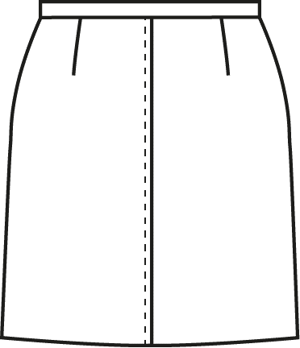
Couture couchée surpiquée

Pince

Bouton / boutonnière

Pince
Fermeture à glissière plaquée
DOS
Longueur toutes tailles => 50 cm

TABLEAU DE MENSURATIONS FEMMES
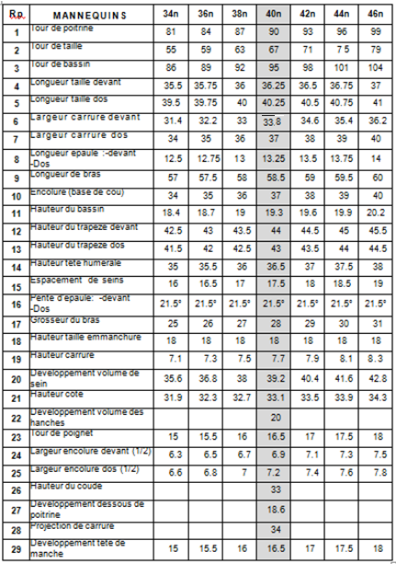

PİCTOGRAMMES DE LOCALİSATION DES MESURES
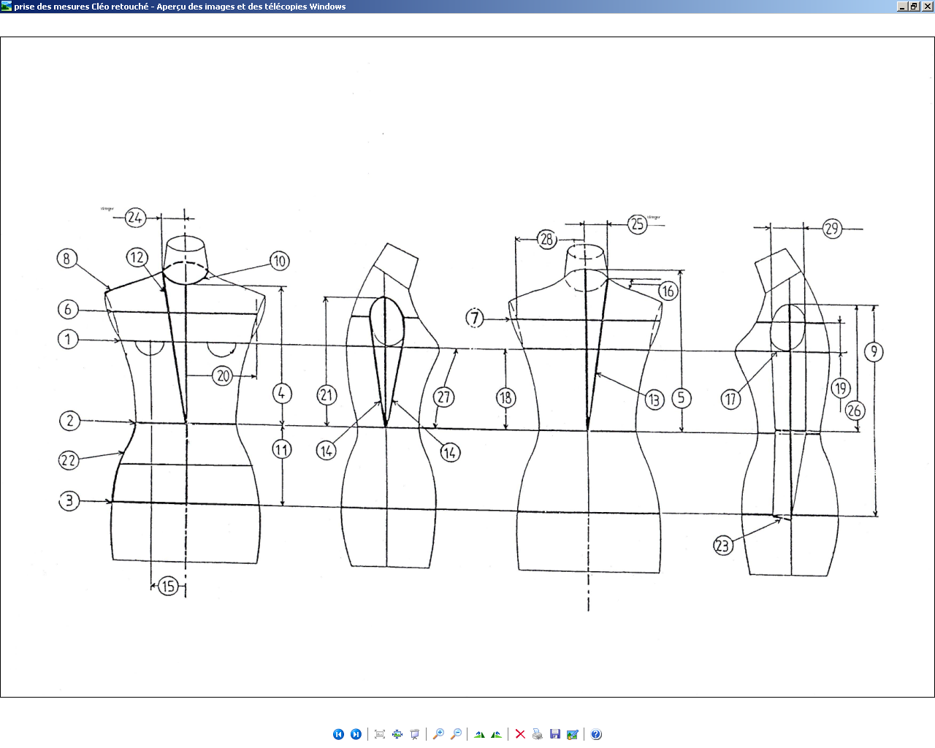

JUPE DE BASE

Echelle 1/5

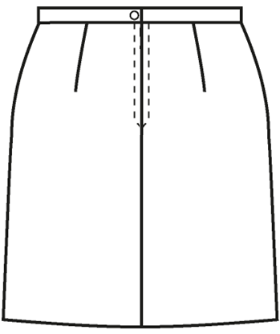

DOS
DEVANT

CAHIER DES CHARGES JUPE ESPOIR
Entreprise : GIRLS | Collection Printemps/été | Réf modèle : JUFEMESPOIR
Service : Bureau d’études | Tailles: 36-38-40-42-44-46-48 | Nom modèle : ESPOIR
Poche cavalière / entrée double surpiqûre
Fond de poche doublure
Pince

Braguette double surpiqûre avec FG 17 cm + sous pont
5 Passants largeur 10 mm
Bouton pression

Ceinture thermocollée
( DL dans le sens de la longueur) hauteur 4 cm

Hauteur milieu dos réhausse 12,5 cm
Rehausse

- Assemblages droits : 10 mm
- Assemblages courbes : 7 mm
- Rempli bas : 30 mm
- Longueur jupe toutes tailles => 45 cm

JUPE ESPOIR

Echelle 1/5

DOS
DEVANT

FICHE MATIERES ET FOURNITURES
Entreprise : GIRLS |  |  | Collection Printemps/été |  |  |  | Réf modèle : JUFEMESPOIR
Service : Bureau d’études |  |  | Tailles: 34-36-38-40-42-44-46 |  |  |  | Nom modèle : ESPOIR
MATIERES
Référence | Fournisseur | Échantillon |  | laize | Coloris | Remarques
MATIERE 1 :  MOL 37 742  Denim  91 % coton 9% élasthanne | EVLOX-TAVEX |  |  | A vérifier | CH09 APOB J1F | Armure : sergé
MATIERE 2 :  5656TL  Popeline unie  100% coton | EVLOX-TAVEX |  |  | A vérifier | Noir | Armure : Toile  Fonds de poche
MATIERE 3 :  T 410  Renfort thermocollant  100% coton | Hallynck |  |  | A vérifier | Noir -1515 | Armure : Toile  Elément thermocollé : Ceinture
FOURNITURES
Référence | Fournisseur | Échantillon |  | Quantité | Coloris | Remarques
Bouton pression  Diamètre 15 mm | Paritys | 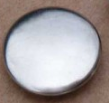 |  | 1 | Métal | Milieu devant
Fermeture à glissière nylon 17cm | Yoshida | 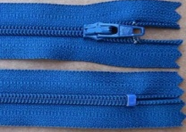 |  | 1 | Bleu | Milieu devant
Fil polycoton | Paritys |  |  | Forfait | bleu | Assemblages/surfilages
Fil polycoton | Paritys | 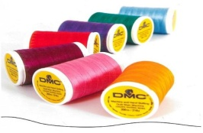 |  | Forfait | AU CHOIX | Surpiqures
Package étiquetage et emballage | Griffe Vivienne |  |  | 1 | coordonné | « girls »
BANQUE DE DONNÉES : SOLUTIONS TECHNOLOGIQUES

Désignations |  | Sections
Assemblages coutures milieu dos, coutures côtés et réhausse
Assemblage milieu devant
Rempli bas de jupe | 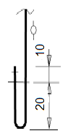
Braguette
Ceinture |  |  | Ceinture avec passant
Passant

DESSIN TECHNIQUE DE DETAIL : POCHE CAVALIERE
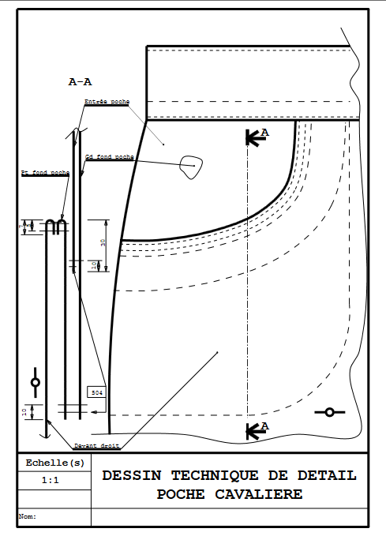

PROCÈS VERBAUX TESTS DE STABILITÉ DIMENSIONNELLE
AU LAVAGE

CONDITIONS DE L'ESSAI :  Température de lavage : 30°  Norme : NF G07-123  Nombre d'essais : 1 pour chaque matériau |  | CALCUL :  Sens CH : (400 – L) x 100 / 400  Sens TR : (400 – l) x 100 / 400
MATÉRIAU N°1 | ECHANTILLON | MATÉRIAU N°2 | ECHANTILLON
Armure : sergé  Composition : 91 % coton 9% élasthanne  Poids : 208g/m² |  | Armure : toile  Composition : 100 % coton  Poids : 114 g/m²

ESSAIS | SENS CHAINE en mm  = L |  |  | SENS TRAME en mm  = l |  |  | STABILITÉ en %
 |  |  |  |  |  |  | L |  | l
Matériau N°1 | 396 |  |  | 394 |  |  | -1 |  | -1.5
Matériau N°2 | 398 |  |  | 396 |  |  | -0.5 |  | -1
Solidité des coloris et aspect de surface des matériaux | N°1 : Aspect et coloris identiques à l’éprouvette de référence |  |  |  | N°2 : Aspect et coloris identiques à l’éprouvette de référence
Conformité de l’essai de lavage | N°1 | Oui□ | Non□ |  | N°2 | Oui □ |  | Non□

CONDITIONS DE L'ESSAI :  Température de lavage : 60°  Norme : NF G07-123  Nombre d'essais : 1 pour chaque matériau |  | CALCUL :  Sens CH : (400 – L) x 100 / 400  Sens TR : (400 – l) x 100 / 400
MATÉRIAU N°1 | ECHANTILLON | MATÉRIAU N°2 | ECHANTILLON
Armure : sergé  Composition : 91 % coton 9% élasthanne  Poids : 208g/m² |  | Armure : toile  Composition : 100 % coton  Poids : 114 g/m²

ESSAIS | SENS CHAINE en mm  = L |  |  | SENS TRAME en mm  = l |  |  | STABILITÉ en %
 |  |  |  |  |  |  | L |  | l
Matériau N°1 | 394 |  |  | 392 |  |  | -1.5 |  | -2
Matériau N°2 | 396 |  |  | 394 |  |  | -1 |  | -1.5
Solidité des coloris et aspect de surface des matériaux | N°1: Coloris identique à l’éprouvette de référence. Aspect légèrement froissé |  |  |  | N°2 : Aspect et coloris identiques à l’éprouvette de référence
Conformité de l’essai de lavage | N°1 | Oui □ | Non□ |  | N°2 | Oui □ |  | Non □

PROCÈS VERBAUX TESTS DE STABILITÉ DIMENSIONNELLE
AU LAVAGE

CONDITIONS DE L'ESSAI :  Température de lavage : 90°  Norme : NF G07-123  Nombre d'essais : 1 pour chaque matériau |  | CALCUL :  Sens CH : (400 – L) x 100 / 400  Sens TR : (400 – l) x 100 / 400
MATÉRIAU N°1 | ECHANTILLON | MATÉRIAU N°2 | ECHANTILLON
Armure : sergé  Composition : 91 % coton 9% élasthanne  Poids : 208g/m² |  | Armure : toile  Composition : 100 % coton  Poids : 114 g/m²

ESSAIS | SENS CHAINE en mm  = L |  |  | SENS TRAME en mm  = l |  |  | STABILITÉ en %
 |  |  |  |  |  |  | L |  | l
Matériau N°1 | 392 |  |  | 403 |  |  | -2 |  | +0.75
Matériau N°2 | 394 |  |  | 397 |  |  | -1.5 |  | -0.75
Solidité des coloris et aspect de surface des matériaux | N°1 : Coloris passé et blanchi. Aspect vieilli. |  |  |  | N°2 : Coloris passé. Aspect froissé.
Conformité de l’essai de lavage | N°1 | Oui □ | Non□ |  | N°2 | Oui □ |  | Non □

PROCÈS VERBAUX TESTS DE STABILITÉ DIMENSIONNELLE
AU REPASSAGE

CONDITIONS DE L'ESSAI :  Température de repassage : 1 POINT 110°  Norme : NF G07-136  Nombre d'essais : 1 pour chaque matériau |  | CALCUL :  Sens CH : (400 – L) x 100 / 400  Sens TR : (400 – l) x 100 / 400
MATÉRIAU N°1 | ECHANTILLON | MATÉRIAU N°2 | ECHANTILLON
Armure : sergé  Composition : 91 % coton 9% élasthanne  Poids : 208g/m² |  | Armure : toile  Composition : 100 % coton  Poids : 114 g/m²

ESSAIS | SENS CHAINE en mm  = L |  |  | SENS TRAME en mm  = l |  |  | STABILITÉ en %
 |  |  |  |  |  |  | L |  | l
Matériau N°1 | 395 |  |  | 398 |  |  | -1.25 |  | -0.5
Matériau N°2 | 398 |  |  | 396 |  |  | -0.5 |  | -1
Solidité des coloris et aspect de surface des matériaux | N°1 : Coloris identique à l’éprouvette de référence. Aspect légèrement froissé |  |  |  | N°2 : Coloris identique à l’éprouvette de référence. Aspect légèrement froissé
Conformité de l’essai de repassage | N°1 | Oui □ | Non□ |  | N°2 | Oui □ |  | Non □

PROCÈS VERBAUX TESTS DE STABILITÉ DIMENSIONNELLE
AU REPASSAGE

CONDITIONS DE L'ESSAI :  Température de repassage : 2 POINTS 150°  Norme : NF G07-136  Nombre d'essais : 1 pour chaque matériau |  | CALCUL :  Sens CH : (400 – L) x 100 / 400  Sens TR : (400 – l) x 100 / 400
MATÉRIAU N°1 | ECHANTILLON | MATÉRIAU N°2 | ECHANTILLON
Armure : sergé  Composition : 91 % coton 9% élasthanne  Poids : 208g/m² |  | Armure : toile  Composition : 100 % coton  Poids : 114 g/m²

ESSAIS | SENS CHAINE en mm  = L |  |  | SENS TRAME en mm  = l |  |  | STABILITÉ en %
 |  |  |  |  |  |  | L |  | l
Matériau N°1 | 396 |  |  | 398 |  |  | -1 |  | -0.5
Matériau N°2 | 396 |  |  | 394 |  |  | -1 |  | -1.5
Solidité des coloris et aspect de surface des matériaux | N°1 : Aspect et coloris identiques à l’éprouvette de référence |  |  |  | N°2 : Aspect et coloris identiques à l’éprouvette de référence
Conformité de l’essai de repassage | N°1 | Oui □ | Non□ |  | N°2 | Oui □ |  | Non □

CONDITIONS DE L'ESSAI :  Température de repassage : 3 POINTS 200°  Norme : NF G07-136  Nombre d'essais : 1 pour chaque matériau |  | CALCUL :  Sens CH : (400 – L) x 100 / 400  Sens TR : (400 – l) x 100 / 400
MATÉRIAU N°1 | ECHANTILLON | MATÉRIAU N°2 | ECHANTILLON
Armure : sergé  Composition : 91 % coton 9% élasthanne  Poids : 208g/m² |  | Armure : toile  Composition : 100 % coton  Poids : 114 g/m²

ESSAIS | SENS CHAINE en mm  = L |  |  | SENS TRAME en mm  = l |  |  | STABILITÉ en %
 |  |  |  |  |  |  | L |  | l
Matériau N°1 | 390 |  |  | 388 |  |  | -2.5 |  | -3
Matériau N°2 | 388 |  |  | 386 |  |  | -3 |  | -3.5
Solidité des coloris et aspect de surface des matériaux | N°1 : Aspect lustré. Coloris identique à l’éprouvette de référence |  |  |  | N°2 : Aspect brillant. Coloris identiques à l’éprouvette de référence
Conformité de l’essai de repassage | N°1 | Oui □ | Non□ |  | N°2 | Oui □ |  | Non □

PROCÈS VERBAUX TESTS DE STABILITÉ DIMENSIONNELLE
AU SECHAGE EN TAMBOUR

CONDITIONS DE L'ESSAI :  Température de séchage en tambour: 1 point 60°  Norme : NF G07-123  Nombre d'essais : 1 pour chaque matériau |  | CALCUL :  Sens CH : (400 – L) x 100 / 400  Sens TR : (400 – l) x 100 / 400
MATÉRIAU N°1 | ECHANTILLON | MATÉRIAU N°2 | ECHANTILLON
Armure : sergé  Composition : 91 % coton 9% élasthanne  Poids : 208g/m² |  | Armure : toile  Composition : 100 % coton  Poids : 114 g/m²

ESSAIS | SENS CHAINE en mm  = L |  |  | SENS TRAME en mm  = l |  |  | STABILITÉ en %
 |  |  |  |  |  |  | L |  | l
Matériau N°1 | 390 |  |  | 392 |  |  | -2.5 |  | -2
Matériau N°2 | 386 |  |  | 388 |  |  | -3.5 |  | -3
Solidité des coloris et aspect de surface des matériaux | N°1 : Aspect et coloris identiques à l’éprouvette de référence |  |  |  | N°2 : Aspect et coloris identiques à l’éprouvette de référence
Conformité de l’essai de séchage en tambour | N°1 | Oui □ | Non□ |  | N°2 | Oui □ |  | Non □

CONDITIONS DE L'ESSAI :  Température de séchage en tambour: 2 points 80°  Norme : NF G07-123  Nombre d'essais : 1 pour chaque matériau |  | CALCUL :  Sens CH : (400 – L) x 100 / 400  Sens TR : (400 – l) x 100 / 400
MATÉRIAU N°1 | ECHANTILLON | MATÉRIAU N°2 | ECHANTILLON
Armure : sergé  Composition : 91 % coton 9% élasthanne  Poids : 208g/m² |  | Armure : toile  Composition : 100 % coton  Poids : 114 g/m²

ESSAIS | SENS CHAINE en mm  = L |  |  | SENS TRAME en mm  = l |  |  | STABILITÉ en %
 |  |  |  |  |  |  | L |  | l
Matériau N°1 | 385 |  |  | 404 |  |  | -3.75 |  | +1
Matériau N°2 | 398 |  |  | 384 |  |  | -0.5 |  | -4
Solidité des coloris et aspect de surface des matériaux | N°1 : Coloris identiques à l’éprouvette de référence. Aspect effet de vague sur le tissu. |  |  |  | N°2 : Coloris identiques à l’éprouvette de référence. Aspect froissé.
Conformité de l’essai de séchage en tambour | N°1 | Oui □ | Non□ |  | N°2 | Oui □ |  | Non □

PROPOSITION DU CODE D’ENTRETIEN

MATIÈRE 1 | MATIÈRE 2 | THERMOCOLLANT
Tissu : DENIM  Référence : MOL 37 742  Fournisseur : EVLOX TAVEX  Coloris : BLEU  Composition : 91 % coton  9% élasthanne  Laize : A vérifier sur rouleau  Masse surfacique : 208g/m²  Coût : 4,50 € HT / mètre | Tissu : POPELINE  Référence : 5656TL  Fournisseur : EVLOX TAVEX  Coloris : NOIR  Composition : 100% coton  Laize : A vérifier sur rouleau  Masse surfacique : 114g/m²  Coût : 3,50 € HT / mètre | Tissu : Armure toile encollée  Référence : T410  Fournisseur : Hallynck  Coloris : NOIR  Composition : 100% polyester  Laize : A vérifier sur rouleau  Masse surfacique : 90g/m²  Coût : 2,50 € HT / mètre

PROPOSITION DU CODE D’ENTRETIEN | JUSTIFICATIONS DE VOTRE PROPOSITION
Girls
TVA N°FR 820 7076 56
OF N° RE 6013

Dessus : 91 % coton
9% élasthanne

Fonds de poche : 100% coton

DOCUMENTS ET TRAVAUX À RENDRE

Questions | Documents et travaux à rendre | Formats
 |  | Numérique | Papier | Tissu
Q 1.a | Sélection des mesures nécessaires à la gradation de la jupe et leurs écarts dimensionnels
Q 1.b | Saisie des évolutions vectorielles et contrôler la gradation des différentes tailles | CAO
Q 2.a | Dessin de définition avec dimensionnement
Q 2.b | Dessin technique d’ensemble et nomenclature | DAO  WORD
Q 3.a | Tracé sur la base les lignes nécessaires à l’obtention du patron plan de la jupe « ESPOIR » | CAO
Q 3.b | Bascule de la pince dos dans la ligne découpe de la réhausse | CAO
Q 3.c | Construction des lignes internes, sur le patron plan de la jupe « ESPOIR », des éléments constituants la poche cavalière | CAO
Q 3.d | Industrialisation du modèle « ESPOIR » | CAO
Q 4.a et b | Réalisation de l’essai technique « POCHE CAVALIERE » |  |  | Tissu remis
Q 5 | Transmission des instructions de gradation du modèle « ESPOIR » | Word
Q 6 | Proposition du code d’entretien de la jupe et justification | Word
Q 7 | Constitution et archivage du dossier technique de la jupe « ESPOIR » | Word
Q 8 | Réalisation du prototype |  |  | Tissus et fournitures remis

